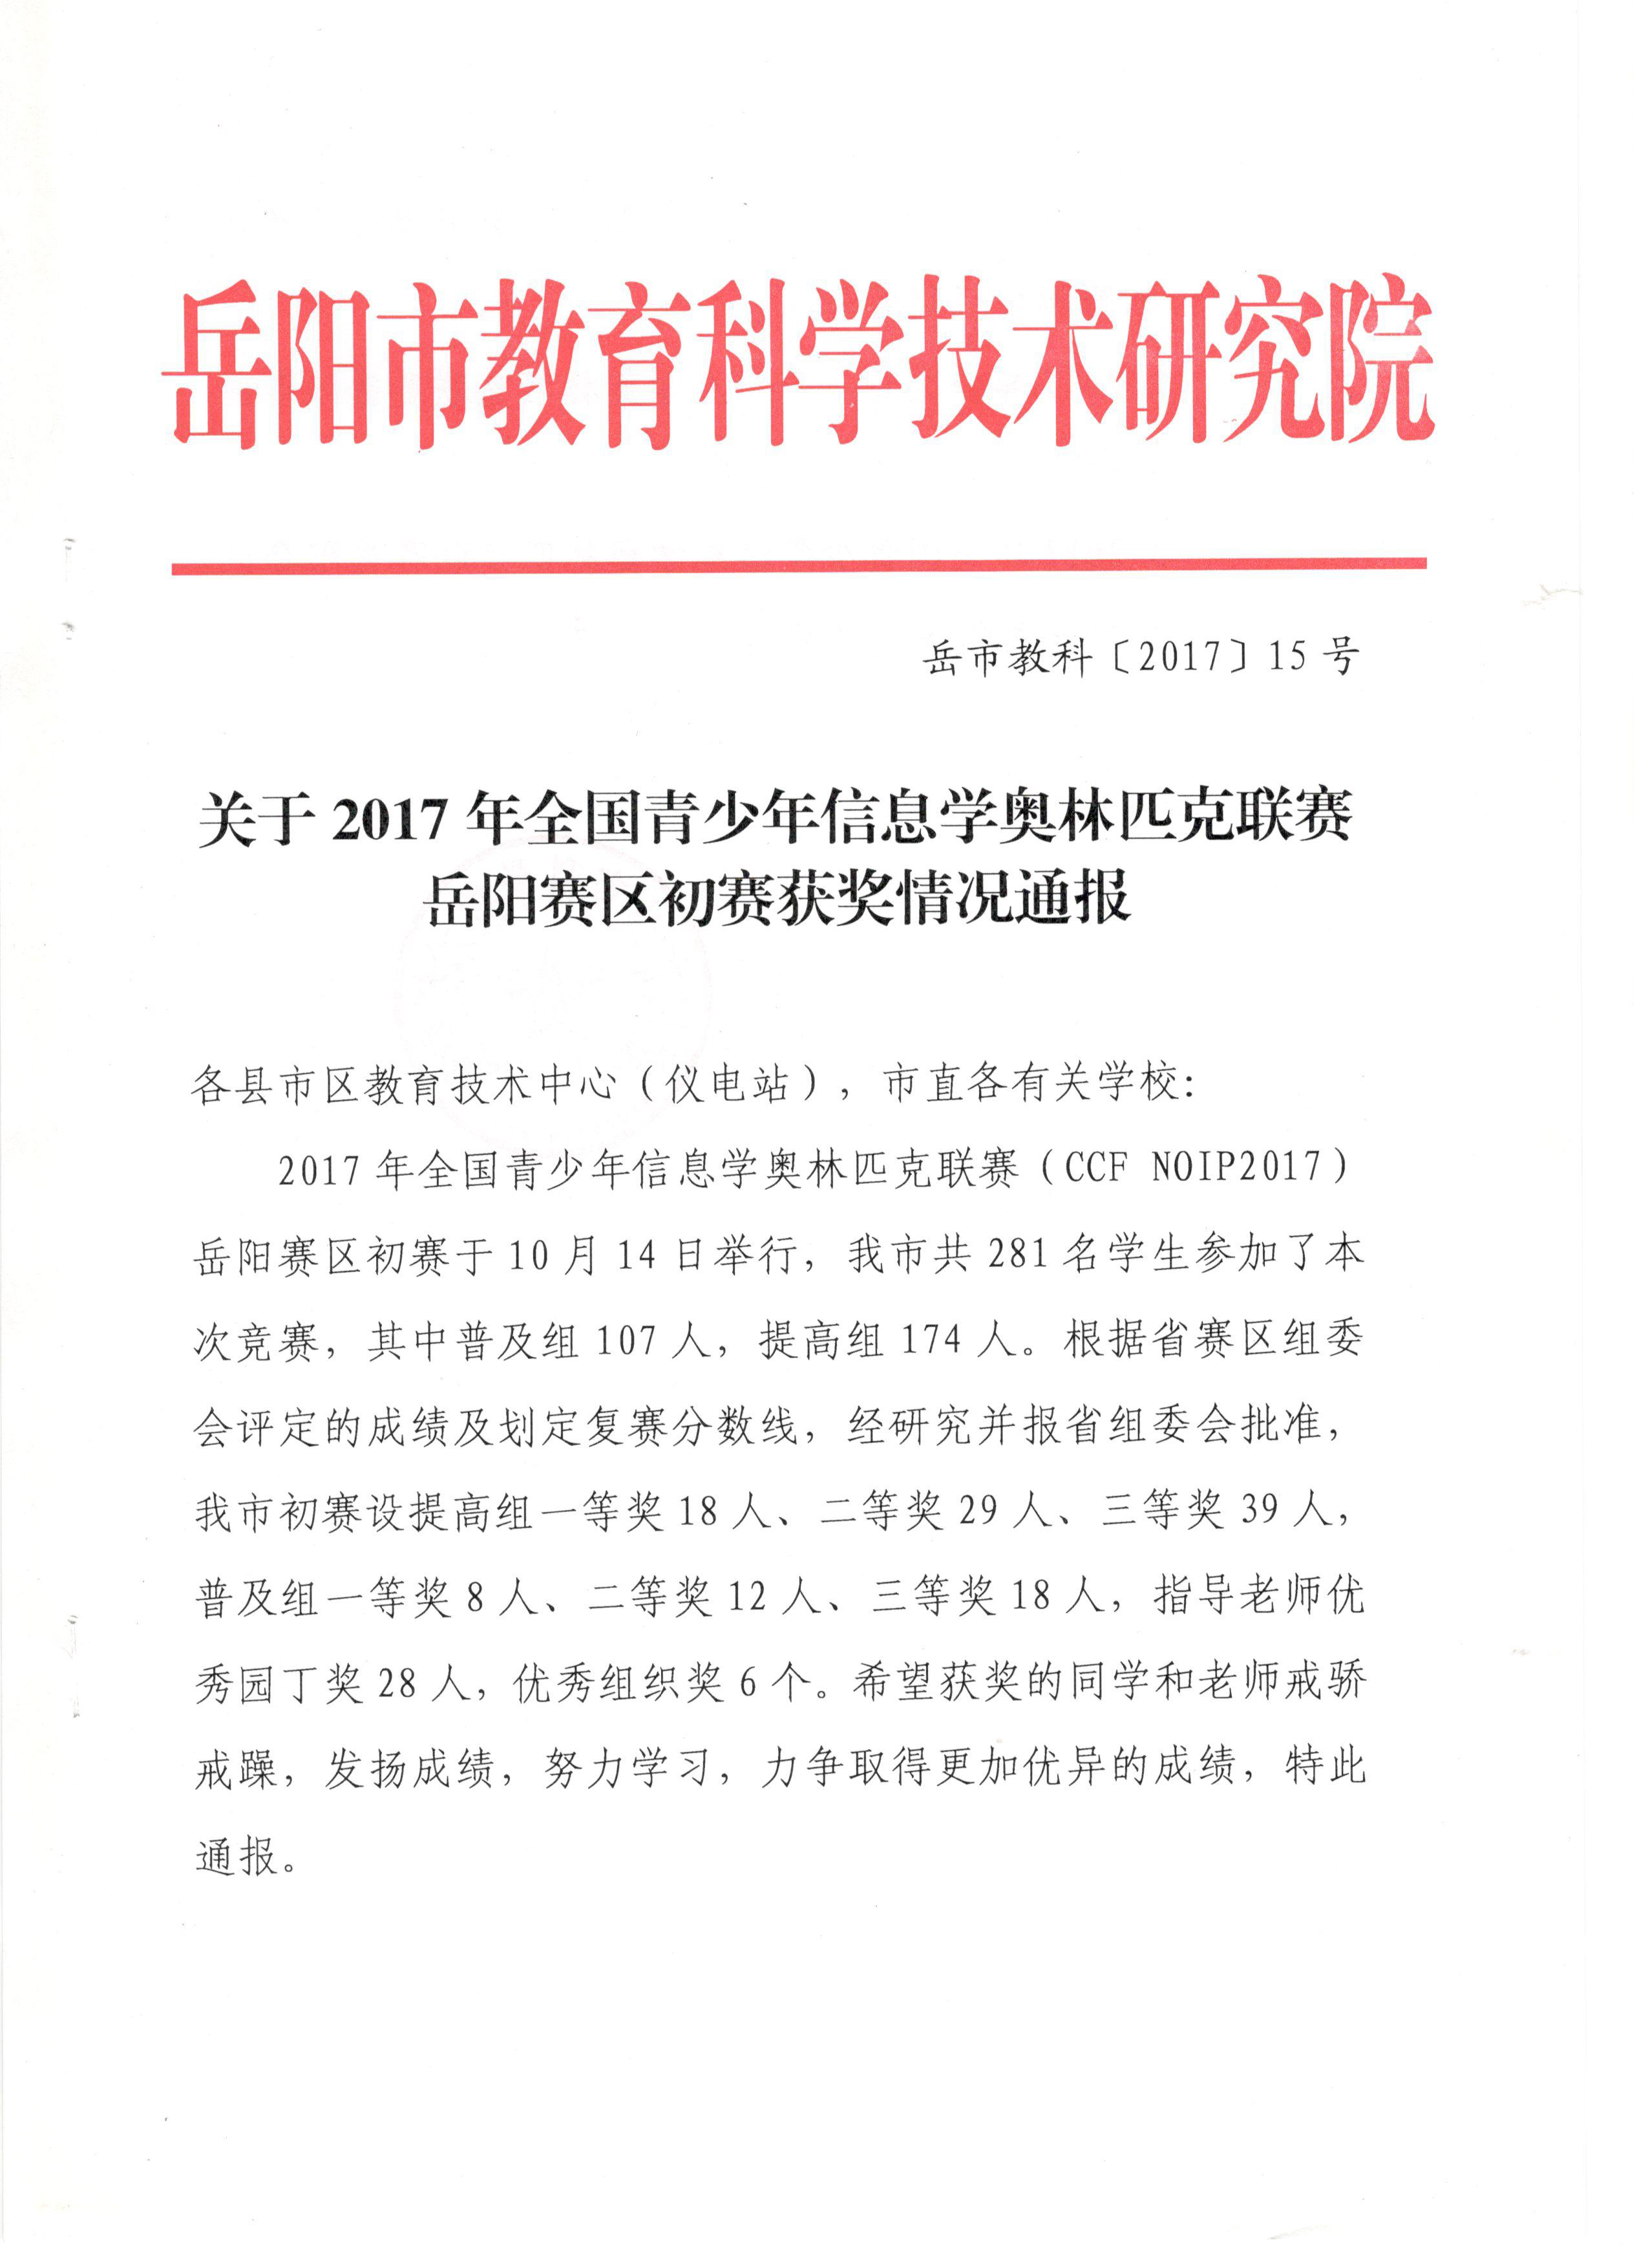

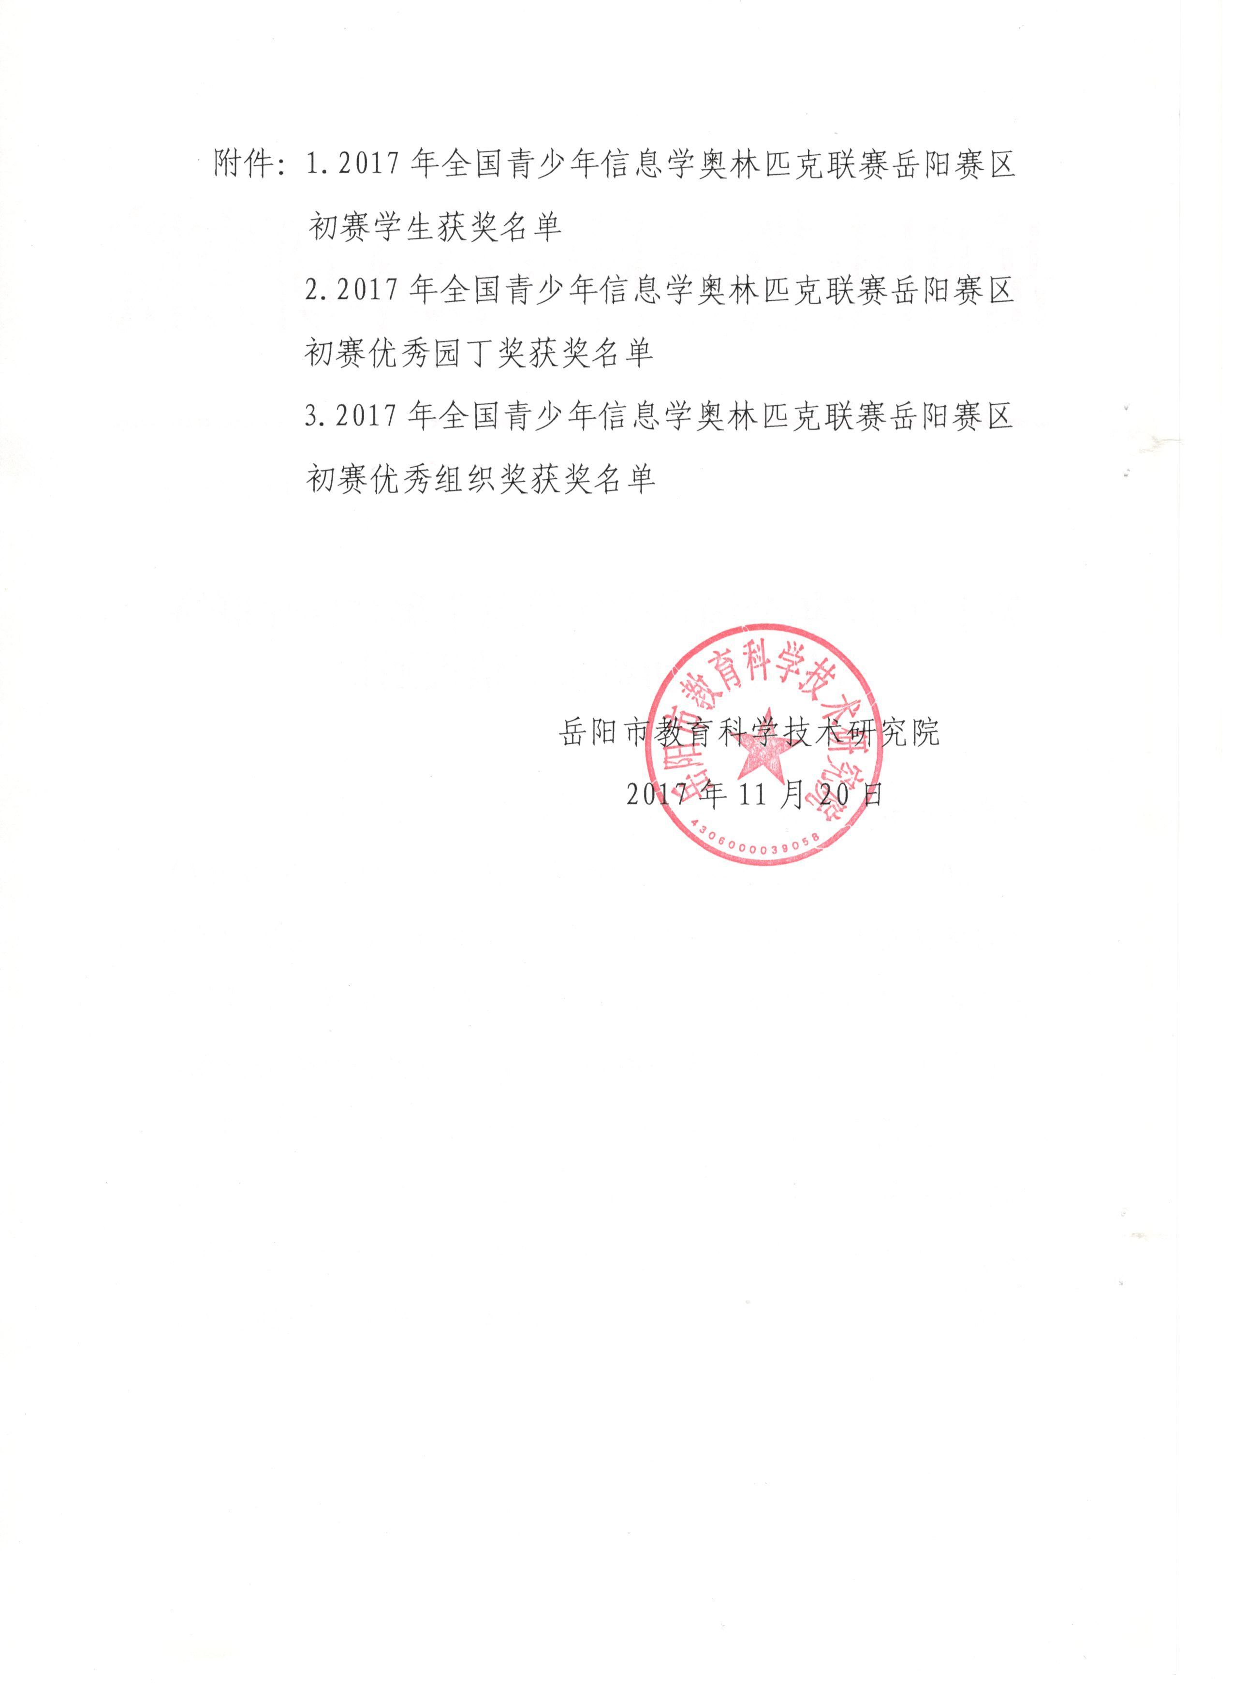

岳市教科〔2017〕15 号

关于2017年全国青少年信息学奥林匹克联赛
岳阳赛区初赛获奖情况通报
各县市区教育技术中心（仪电站），市直各有关学校：
2017年全国青少年信息学奥林匹克联赛（CCF NOIP2017）岳阳赛区初赛于10月14日举行，我市共281名学生参加了本次竞赛，其中普及组107人，提高组174人。根据省赛区组委会评定的成绩及划定复赛分数线，经研究并报省组委会批准，我市初赛设提高组一等奖18人、二等奖29人、三等奖39人，普及组一等奖8人、二等奖12人、三等奖18人，指导老师优秀园丁奖28人，优秀组织奖6个。希望获奖的同学和老师戒骄戒躁，发扬成绩，努力学习，力争取得更加优异的成绩，特此通报。

附件：1.2017年全国青少年信息学奥林匹克联赛岳阳赛区初赛学生获奖名单
2.2017年全国青少年信息学奥林匹克联赛岳阳赛区初赛优秀园丁奖获奖名单
3.2017年全国青少年信息学奥林匹克联赛岳阳赛区初赛优秀组织奖获奖名单

岳阳市教育科学技术研究院
2017年11月20日

附件1
2017年全国青少年信息学奥林匹克联赛岳阳赛区
初赛学生获奖名单

提高组
序号 | 姓名 | 学校 | 参赛语种 | 奖第
1 | 毛贤芝 | 岳阳市岳阳县职业中等专业学校 | C | 一等奖
2 | 黎旺林 | 岳阳市第十五中学 | C++ | 一等奖
3 | 黄子杰 | 岳阳市岳阳县职业中等专业学校 | C | 一等奖
4 | 余定邦 | 岳阳市华容县职业中专 | C | 一等奖
5 | 邓鹏 | 岳阳市平江县第二中学 | C++ | 一等奖
6 | 罗天 | 岳阳市平江县第一中学 | Pascal | 一等奖
7 | 李宇情 | 岳阳市岳阳县职业中等专业学校 | C | 一等奖
8 | 吴晓文 | 岳阳市平江县第一中学 | Pascal | 一等奖
9 | 马文靖 | 岳阳市岳阳县职业中等专业学校 | C | 一等奖
10 | 邓超 | 岳阳市岳阳县职业中等专业学校 | C | 一等奖
11 | 林琪 | 岳阳市华容县第一中学 | Pascal | 一等奖
12 | 向澜 | 岳阳市平江县第一中学 | Pascal | 一等奖
13 | 吴晨 | 岳阳市平江县职业技术学校 | C | 一等奖
14 | 聂加伟 | 岳阳市岳阳县职业中等专业学校 | C | 一等奖
15 | 甘欣蕊 | 岳阳市华容县第一中学 | Pascal | 一等奖
16 | 李金瞳 | 岳阳市平江县第一中学 | Pascal | 一等奖
17 | 尚爽 | 岳阳市华容县职业中专 | C | 一等奖
18 | 尹振 | 岳阳市岳阳县职业中等专业学校 | C | 一等奖
19 | 王子奇 | 岳阳市平江县第一中学 | Pascal | 二等奖
20 | 曾成 | 岳阳市平江县第一中学 | Pascal | 二等奖
21 | 朱嘉豪 | 岳阳市华容县第一中学 | Pascal | 二等奖
22 | 李子城 | 岳阳市岳阳县职业中等专业学校 | C | 二等奖
23 | 余权 | 岳阳市岳阳县职业中等专业学校 | C | 二等奖
24 | 林奕荣 | 岳阳市平江县第一中学 | Pascal | 二等奖
25 | 黄屹 | 岳阳市平江县第一中学 | Pascal | 二等奖
26 | 蔡锦龙 | 岳阳市华容县职业中专 | C | 二等奖
27 | 吴龙 | 岳阳市华容县职业中专 | C | 二等奖
28 | 陈超林 | 岳阳市华容县第一中学 | Pascal | 二等奖
29 | 王涛 | 岳阳市华容县第一中学 | Pascal | 二等奖
30 | 蔡沐阳 | 岳阳市华容县职业中专 | C | 二等奖
31 | 邓浩天 | 岳阳市华容县第一中学 | Pascal | 二等奖
32 | 万振 | 岳阳市平江县第一中学 | Pascal | 二等奖
33 | 欧阳泉涛 | 岳阳市平江县第七中学 | Pascal | 二等奖
34 | 郭凤英 | 岳阳市岳阳县职业中等专业学校 | C | 二等奖
35 | 陈豪 | 岳阳市平江县职业技术学校 | C | 二等奖
36 | 张文浩 | 岳阳市华容县第一中学 | Pascal | 二等奖
37 | 黄自洁 | 岳阳市华容县职业中专 | C | 二等奖
38 | 邓迎枝 | 岳阳市平江县职业技术学校 | C | 二等奖
39 | 黎龙洋 | 岳阳市平江县第二中学 | C++ | 二等奖
40 | 曹龙 | 岳阳市华容县第三中学 | C | 二等奖
41 | 朱剑锋 | 岳阳市华容县第三中学 | C | 二等奖
42 | 付武 | 岳阳市岳阳县职业中等专业学校 | C | 二等奖
43 | 邱清源 | 岳阳市平江县第二中学 | Pascal | 二等奖
44 | 黄佳友 | 岳阳市平江县第一中学 | Pascal | 二等奖
45 | 李耀 | 岳阳市临湘市职业中专 | C | 二等奖
46 | 潘岳旺 | 岳阳市岳阳县职业中等专业学校 | C | 二等奖
47 | 施羽彤 | 岳阳市华容县第一中学 | C++ | 二等奖
48 | 喻杰 | 岳阳市平江县第七中学 | Pascal | 三等奖
49 | 包剑 | 岳阳市华容县第三中学 | C | 三等奖
50 | 胡一平 | 岳阳市平江县职业技术学校 | C | 三等奖
51 | 易豪 | 岳阳市华容县第一中学 | C++ | 三等奖
52 | 蔡正康 | 岳阳市华容县第一中学 | Pascal | 三等奖
53 | 喻标龙 | 岳阳市平江县第一中学 | Pascal | 三等奖
54 | 徐远才 | 岳阳市华容县第三中学 | C | 三等奖
55 | 吴广 | 岳阳市湘阴县左宗棠中学 | C | 三等奖
56 | 陈一帆 | 岳阳市平江县第一中学 | Pascal | 三等奖
57 | 廖铮毅 | 岳阳汨罗市楚雄中学 | Pascal | 三等奖
58 | 方新怡 | 岳阳市湘阴县左宗棠中学 | C | 三等奖
59 | 刘石梦 | 岳阳市华容县职业中专 | C | 三等奖
60 | 邓功涛 | 岳阳市华容县第五中学 | C | 三等奖
61 | 胡静宇 | 岳阳市平江县职业技术学校 | C | 三等奖
62 | 洪坚 | 岳阳市平江县第二中学 | C++ | 三等奖
63 | 杨滋润 | 岳阳市平江县第一中学 | Pascal | 三等奖
64 | 刘长根 | 岳阳市平江县第七中学 | Pascal | 三等奖
65 | 洛千池 | 岳阳市临湘市职业中专 | C | 三等奖
66 | 潘金友 | 岳阳市华容县职业中专 | C | 三等奖
67 | 祝唐炫 | 岳阳市华容县第三中学 | C | 三等奖
68 | 黎荣 | 岳阳市华容县第三中学 | C | 三等奖
69 | 许春阳 | 岳阳市华容县第五中学 | C | 三等奖
70 | 李龙 | 岳阳市岳阳县职业中等专业学校 | C | 三等奖
71 | 庞天仁 | 岳阳市华容县第一中学 | Pascal | 三等奖
72 | 付文 | 岳阳市岳阳县职业中等专业学校 | C | 三等奖
73 | 单海宇 | 岳阳市平江县第七中学 | Pascal | 三等奖
74 | 胡锦林 | 岳阳市华容县第五中学 | C | 三等奖
75 | 黄定君 | 岳阳市平江县职业技术学校 | C | 三等奖
76 | 袁帅君 | 岳阳市平江县职业技术学校 | C | 三等奖
77 | 曾勇 | 岳阳市华容县怀乡中学 | Pascal | 三等奖
78 | 危宇婷 | 岳阳市湘阴县左宗棠中学 | C | 三等奖
79 | 朱伟 | 岳阳市华容县职业中专 | C | 三等奖
80 | 李思 | 岳阳市平江县职业技术学校 | C | 三等奖
81 | 曾园 | 岳阳市华容县第一中学 | C++ | 三等奖
82 | 周宇翀 | 岳阳市华容县第一中学 | C++ | 三等奖
83 | 徐硕 | 岳阳市临湘市职业中专 | C | 三等奖
84 | 蔡智 | 岳阳市华容县第三中学 | C | 三等奖
85 | 胡湘杰 | 岳阳市华容县第五中学 | C | 三等奖
86 | 周颖 | 岳阳市岳阳县职业中等专业学校 | C | 三等奖

普及组
序号 |  | 姓名 | 学校 | 参赛语种 |  | 奖第
1 | 陈致宁 |  | 岳阳市第二中学 |  | C | 一等奖
2 | 戴狄红 |  | 岳阳市平江县张市中学 |  | C++ | 一等奖
3 | 张凯雯 |  | 岳阳市岳阳楼区学院路中学 |  | Pascal | 一等奖
4 | 吴帅豪 |  | 岳阳市岳阳楼区学院路中学 |  | Pascal | 一等奖
5 | 胡帅 |  | 岳阳市第二中学 |  | C | 一等奖
6 | 何煜晨 |  | 岳阳市弘毅新华中学 |  | C | 一等奖
7 | 王兴 |  | 岳阳市平江县张市中学 |  | C++ | 一等奖
8 | 熊玉英 |  | 岳阳市平江县张市中学 |  | C++ | 一等奖
9 | 万崇熙 |  | 岳阳市岳阳楼区学院路中学 |  | Pascal | 二等奖
10 | 何敏佳 |  | 岳阳市第二中学 |  | C | 二等奖
11 | 李治国 |  | 岳阳市平江县张市中学 |  | C++ | 二等奖
12 | 黄海燕 |  | 岳阳市平江县张市中学 |  | C++ | 二等奖
13 | 谭紫琪 |  | 岳阳市第二中学 |  | C | 二等奖
14 | 朱倪 |  | 岳阳市岳阳楼区学院路中学 |  | Pascal | 二等奖
15 | 万帅 |  | 岳阳市岳阳楼区学院路中学 |  | Pascal | 二等奖
16 | 陈思微 |  | 岳阳市岳阳县公田镇中心学校 |  | Pascal | 二等奖
17 | 米奕铮 |  | 岳阳市岳阳县长湖中学 |  | Pascal | 二等奖
18 | 罗轩 |  | 岳阳市岳阳县长湖中学 |  | Pascal | 二等奖
19 | 黎媛媛 |  | 岳阳市平江县张市中学 |  | C++ | 二等奖
20 | 吴霞林 |  | 岳阳市平江县张市中学 |  | C++ | 二等奖
21 | 李腾 |  | 岳阳市第二中学 |  | C | 三等奖
22 | 徐欣仪 |  | 岳阳市第二中学 |  | C | 三等奖
23 | 冯思琪 |  | 岳阳市第二中学 |  | C | 三等奖
24 | 王泺沄 |  | 岳阳市平江县张市中学 |  | C++ | 三等奖
25 | 陈柳 |  | 岳阳市岳阳县长湖中学 |  | Pascal | 三等奖
26 | 许乐 |  | 岳阳市岳阳县长湖中学 |  | Pascal | 三等奖
27 | 戴孟祥 |  | 岳阳市岳阳县长湖中学 |  | Pascal | 三等奖
28 | 朱峰朗 |  | 岳阳市第二中学 |  | C | 三等奖
29 | 吴馨颖 |  | 岳阳市平江县张市中学 |  | C++ | 三等奖
30 | 唐磊 |  | 岳阳市平江县张市中学 |  | C++ | 三等奖
31 | 赵焱 |  | 岳阳市岳阳楼区学院路中学 |  | Pascal | 三等奖
32 | 宋慕一 |  | 岳阳市岳阳楼区学院路中学 |  | Pascal | 三等奖
33 | 陈涛 |  | 岳阳市第二中学 |  | C | 三等奖
34 | 翁德福 |  | 岳阳市第二中学 |  | C | 三等奖
35 | 陈子豪 |  | 岳阳汨罗市归义中学 |  | Pascal | 三等奖
36 | 吴思思 |  | 岳阳市平江县张市中学 |  | C++ | 三等奖
37 | 杨金江 |  | 岳阳市平江县张市中学 |  | C++ | 三等奖
38 | 朱芊芊 |  | 岳阳市平江县张市中学 |  | C++ | 三等奖

附件2
2017年全国青少年信息学奥林匹克联赛岳阳赛区初赛
优秀园丁奖获奖名单
序号 | 指导  学生 | 学校 | 参赛  语种 | 指导  教师 | 组别 | 学生  获等
1 | 毛贤芝 | 岳阳县职业中等专业学校 | C | 余伟 | 提高组 | 一等奖
2 | 黎旺林 | 岳阳市第十五中学 | C++ | 许朝晖 | 提高组 | 一等奖
3 | 黄子杰 | 岳阳县职业中等专业学校 | C | 张雄伟 | 提高组 | 一等奖
4 | 余定邦 | 华容县职业中专 | C | 胡承发 | 提高组 | 一等奖
5 | 邓鹏 | 平江县第二中学 | C++ | 卓越 | 提高组 | 一等奖
6 | 罗天 | 平江县第一中学 | Pascal | 邹向东 | 提高组 | 一等奖
7 | 李宇情 | 岳阳县职业中等专业学校 | C | 毛曙林 | 提高组 | 一等奖
8 | 马文靖 | 岳阳县职业中等专业学校 | C | 张菊芳 | 提高组 | 一等奖
9 | 林琪 | 华容县第一中学 | Pascal | 彭南京 | 提高组 | 一等奖
10 | 吴晨 | 平江县职业技术学校 | C | 李向春 | 提高组 | 一等奖
11 | 甘欣蕊 | 华容县第一中学 | Pascal | 李成 | 提高组 | 一等奖
12 | 尚爽 | 华容县职业中专 | C | 何朝晖 | 提高组 | 一等奖
13 | 欧阳泉涛 | 平江县第七中学 | Pascal | 邱勇 | 提高组 | 二等奖
14 | 陈豪 | 平江县职业技术学校 | C | 丁百炼 | 提高组 | 二等奖
15 | 邓迎枝 | 平江县职业技术学校 | C | 林亮 | 提高组 | 二等奖
16 | 曹龙 | 华容县第三中学 | C | 刘其才 | 提高组 | 二等奖
17 | 李耀 | 临湘市职业中专 | C | 冯颖 | 提高组 | 二等奖
18 | 陈致宁 | 岳阳市第二中学 | C | 刘焱青 | 普及组 | 一等奖
19 | 戴狄红 | 平江县张市中学 | C++ | 吕莉 | 普及组 | 一等奖
20 | 张凯雯 | 岳阳楼区学院路中学 | Pascal | 蔡威 | 普及组 | 一等奖
21 | 吴帅豪 | 岳阳楼区学院路中学 | Pascal | 程枝桂 | 普及组 | 一等奖
22 | 胡帅 | 岳阳市第二中学 | C | 陈荣 | 普及组 | 一等奖
23 | 何煜晨 | 岳阳市弘毅新华中学 | C | 李琴 | 普及组 | 一等奖
24 | 王兴 | 平江县张市中学 | C++ | 方平 | 普及组 | 一等奖
25 | 熊玉英 | 平江县张市中学 | C++ | 谢明月 | 普及组 | 一等奖
26 | 陈思微 | 岳阳县公田镇中心学校 | Pascal | 姚新军 | 普及组 | 二等奖
27 | 米奕铮 | 岳阳县长湖中学 | Pascal | 吴岳军 | 普及组 | 二等奖
28 | 罗轩 | 岳阳县长湖中学 | Pascal | 黄和平 | 普及组 | 二等奖
（不重复颁发，取学生所获最高奖项）
附件3
2017年全国青少年信息学奥林匹克联赛岳阳赛区初赛
优秀组织奖

平江县教育技术中心
华容县教育技术中心
岳阳县职业中等专业学校
平江县第一中学
华容县第一中学
岳阳市第二中学

